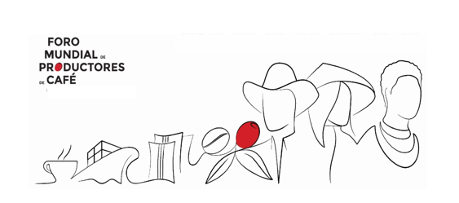

Del 10 al 11 de julio de 2019

Brasil será sede del Segundo Foro Mundial de Productores de Café

- Los países productores y exportadores del grano se reunirán en la ciudad de Campinas, estado de Sao Paulo, en julio de 2019 para analizar mejoras y la sostenibilidad económica de los productores.

Sao Paulo, octubre 31 de 2018. Brasil será el escenario de la segunda edición del Foro Mundial de Productores de Café (FMPC) del 10 al 11 de julio de 2019, en el Royal Palm Plaza Resort de la ciudad de Campinas, estado de Sao Paulo.

Creado en 2017, el Foro Mundial de Productores de Café es una iniciativa mundial de los productores de café que agrupa a las asociaciones de caficultores que representan más del 80% de la producción mundial de café en más de 40 países, así como a representantes de la industria de América, Asia y Europa, cuyo objetivo principlas es lograr vías más sostenibles para la industria cafetera mundial.

Enfrentando una realidad de grandes desafíos, entre ellos la sostenibilidad económica de los caficultores, niveles de productividad en el campo, volatilidad de precios en los mercados internacionales, creciente demanda de más de 50 millones de sacos en los próximos 10 a 15 años y adversidad climática, los países productores de café debatirán temas de interés común, como el ingreso de los caficultores, aspectos sociales y ambientales, el clima, entre otros.

Vale la pena recordar, que en el mundo más de 25 millones de familias son caficultoras.

Durante la reunión en Campinas, el profesor Jeffrey Sachs presentará el estudio sobre Análisis Económico y de Políticas para Mejorar los Ingresos de los Pequeños Productores de Café, encargado por el FMPC y dirigido por él con el Centro de Columbia sobre Desarrollo Sostenible.

“El primer Foro Mundial de Productores de Café en Medellín, Colombia, despertó la conciencia y el interés de todas las partes interesadas para garantizar la sostenibilidad económica de los caficultores de todo el mundo y hallar formas de tener una cadena de valor sostenible, desde la finca hasta la taza. El segundo Foro llevará este diálogo al siguiente nivel", dijo Juan Esteban Orduz, director de la FNC en Estados Unidos.

En la segunda edición del Foro Mundial de Productores de Café, Brasil y otros países productores, como se expresó en la primera edición, que tuvo lugar en julio de 2017 en Medellín, Colombia, continuarán los esfuerzos y considerarán las acciones necesarias para resolver escenarios que comprometen la futura oferta de café e invitarán a toda la cadena de producción al evento con el propósito de actuar de forma conjunta y corresponsable.

“Brasil, como el mayor productor mundial, está muy orgulloso de ser el anfitrión del Segundo Foro Mundial de Productores de Café; toda la cadena, desde la finca hasta la taza, seguirá abordando los desafíos que enfrenta la producción de café, que sólo puede lograrse mediante la cooperación constructiva de todos los eslabones”, dijo Silas Brasileiro, del Consejo Nacional del Café de Brasil.

Para mayor información

En las próximas semanas, la página en internet del evento (www.worldcoffeeproducersforum.com) se actualizará con el programa preliminar de ponentes y panelistas, y la fecha en que se abrirá la inscripción. Además, se anunciarán oportunidades de apoyo y patrocinio.

Si usted es productor, exportador, importador, comprador, tostador, distribuidor o amante del café, lo invitamos a ayudar a encontrar los mejores resultados para todos, desde el cultivo hasta la degustación de cafés de excelencia; súmese y participe en el Foro Mundial de Productores de Café en Brasil.

